河北省唐山市2021届高三物理下学期普通高等学校模拟考试试题
得分：________
本试题卷分选择题和非选择题两部分，共8页．时量75分钟，满分100分．
一、单项选择题：本部分共6小题，每小题4分，共24分．在每题列出的四个选项中，选出最符合题目要求的一项．
1．下列叙述正确的是
A．“牛顿”是物理学中的基本单位
B．10个核经过一个半衰期后，一定剩下5个没有衰变的核
C．高处跳下的人总有屈膝动作，这是利用增加作用时间来减小所受的冲击力
D．以卵击石，卵破而石不破，可见石对卵的力大于卵对石的力
2．爬杆运动能展示人的力量和健美．在一次比赛中，运动员仅凭双手交替握杆向上加速攀爬，运动员的手和杆之间不打滑，那么
A．杆对手的摩擦力做正功
B．手对杆的摩擦力做负功
C．杆对手的摩擦力大于手对杆的摩擦力
D，杆对手的摩擦力大于人的重力
3．如图所示，在光滑绝缘的水平面上，O点固定一个正点电荷（+Q），一个带负电（-q）的小球（可视为点电荷）在库仑力作用下做椭圆运动，是椭圆的长轴，A点离O点较近，B点离O点较远，则
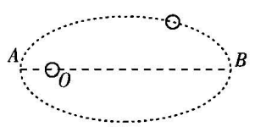
A．O点不可能是椭圆的焦点
B．小球与O点的连线在相同的时间内扫过相同的面积
C．小球在B点的速度比在A点的大
D．在A点沿切线方向瞬间增大小球的速度后，小球必绕。点做圆周运动
4．荷兰选手迈克尔•范格文在世界飞镖界排名第一．在某次比赛中，他先后两次将飞镖在同一出手点以不同的水平速度掷出，飞镖插入竖直镖靶，相关参数如图所示．已知飞镖飞行时的速度方向即为镖尖指向，不计任何阻力，那么，他出手位置距镖靶的水平距离是
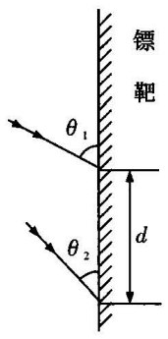
A． B．
C． D．
5．在图（a）所示的交流电路中，电源电压的有效值为220 V，理想变压器原、副线圈的匝数比为10∶1，、、均为固定电阻，，，各电表均为理想电表．已知电阻中电流随时间t变化的正弦曲线如图（b）所示．下列说法正确的是
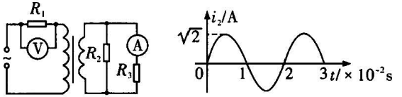
图（a） 图（b）
A．所用交流电的频率为0.5 Hz
B．电压表的示数为100 V
C．电流表的示数为1.0 A
D．变压器传输的电功率为15.0 W
6．如图所示，质量、长度为、截面为矩形的导体棒放在倾角为的两根平行倾斜导轨上恰好能静止．今让导体棒通以从P到Q的恒定电流，并在空间中加上垂直于导体棒的匀强磁场B（图中未画出），导体棒以加速度沿斜面向上运动．已知导体棒在运动过程中始终与导轨垂直、不发生翻滚、并与导轨接触良好（g取），则所加磁场的磁感应强度最小为
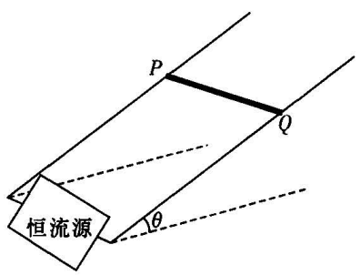
A． B．5.2 T C．3.2 T 3．2 T
二、多选题：本大题共4小题，每小题5分，共20分．在每小题给出的四个选项中，有多项符合题目要求，全部选对得5分，选对但不全的得3分，有错选的得0分．
7．如图所示，光滑平行导轨和固定于同一水平面上，将质量均为m的两根导体棒a、b垂直地搁置在两导轨上，形成一个闭合回路．质量为M的磁铁从此闭合回路上方某高度从静止释放，沿中心轴线下降h的高度时速度为，此时两导体棒的速度均为，在此过程中回路产生的电热为Q，则
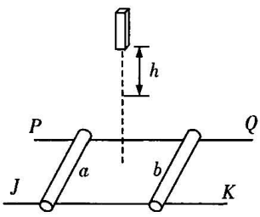
A．磁铁下落的加速度等于重力加速度
B．两导体棒之间的距离减小
C．磁铁克服电磁阻力做的功为
D．
8．如图所示，直角坐标系的x轴与水平地面重合，y轴竖直向上，空间中存在水平向右的匀强电场．现将一带电小球（可视为质点）从坐标为的A点以某一水平速度抛出，正好垂直地面落在坐标为的B点，不计空气阻力，重力加速度为g，则
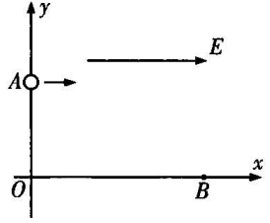
A．小球带正电
B．小球在空中运动的时间为
C．小球的初速度为
D．小球在抛出后时的坐标是
9．如图所示，自感线圈L存在一定的直流电阻，将它和电阻为R的灯泡A并联后接在电源的两端，先让开关S合上，待电路稳定后再断开开关，则
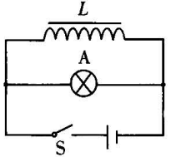
A．接通开关S瞬间，灯泡A要过一段较长的时间才亮
B．断开开关S的瞬间，流过灯泡的电流与合上开关时流过灯泡的电流方向相反
C．若，断开开关S的瞬间灯泡A将闪亮一下，再慢慢熄灭
D．若，要在断开开关S的瞬间使灯泡A闪亮一下再熄灭，可以更换一个自感系数大但电阻仍为的线圈，来达成这一目的
10．如图所示，在相互垂直的水平匀强电场和匀强磁场中，有一竖直固定绝缘杆，小环P套在杆上，已知P的质量为m，电荷量为，P与杆的动摩擦因数为，水平向左的电场强度为E，垂直纸面向里的磁感应强度为B，重力加速度为g．小环能由静止开始下滑，设电场、磁场区域足够大，杆足够长，则在小环下滑的过程中
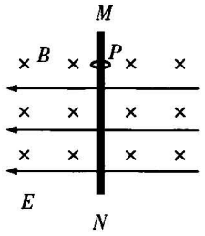
A．一定存在这一速度，此时加速度为最大加速度的一半
B．一定存在这一速度，此时加速度为最大加速度的一半
C．一定存在这一加速度，此时速度为最大速度的一半
D．一定存在这一加速度，此时速度为最大速度的一半
三、非选择题：共56分．第11～14题为必考题，每个试题考生都必须作答．第15～16题为选考题，考生根据要求作答．
（一）必考题：共43分．
11．（6分）长沙烈士公园里有一种用塑料子弹打气球的玩具枪．小明想在忽略枪管与子弹摩擦的条件下去测定枪内弹簧压缩后的弹性势能．开始时，小明想让枪在某高度平射，测量子弹的射程，从而求出子弹的速度，再求子弹的动能，即为弹簧的弹性势能．可是这种塑料子弹射程较大，且长时间飞行的子弹受空气阻力影响也很大，给精确测量带来了困难．于是，小明想了个办法：如图所示，将一装有橡皮泥的小纸盒支在一根竖直杆的顶端，将玩具枪水平固定，且枪口抵近小纸盒，打出的子弹射入纸盒内不会穿出．已知当地重力加速度为g，小明测出子弹的质量为m，装有橡皮泥纸盒的总质量为M，枪口到水平地面高度为h，纸盒落地点到杆下端的距离为x，忽略杆顶对盒子的摩擦．
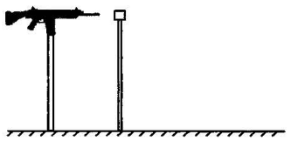
（1）由所测定的物理量，得到子弹进入小纸盒后的共同速度是______________________________________；
（2）压缩弹簧的弹性势能是______________________________________．
12．（9分）某同学准备利用下列器材测量电源电动势和内电阻．
A．干电池两节，每节电动势约为1.5 V，内阻约几欧姆
B．直流电压表，量程为3 V，内阻约为
C．直流电压表，量程为3 V，内阻约为
D．定值电阻，阻值为10Ω
E．滑动变阻器R，最大阻值50Ω
E．导线和开关
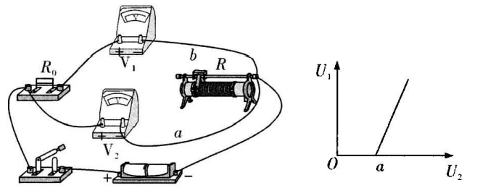
甲 乙
（1）该同学连接的实物电路如图甲所示，其中还有一根导线没有连，请补上这根导线（要求在闭合开关前不再调节滑动变阻器）．
（2）实验中移动滑动变阻器触头，读出电压表和的示数得到多组数据、，描绘出图像如图乙所示，图中直线斜率为k，横轴上的截距为a，则电源的电动势________，内阻为________（用k、a、表示）．
13．（13分）在参观长沙市一中校友何清华缔造的山河智能集团后，本来就对机械感兴趣的小鹏非常激动．他考虑到景区建造时，在两座山峰之间搬运材料非常困难．于是他设计了如图所示的机械：在方便运输的左边山峰处安装一个小齿轮A，在不方便运输的右边山峰上安装另一个齿轮B，两齿轮处于同一水平面上，相距．一根总长为的闭合链条跨在两齿轮上，A齿轮可由约束电机控制．开始时，将要运送的质量建筑材料固定在A齿轮处的链条上，在约束电机的作用下，缓慢地竖直下降到正下方的C处，此时间链条恰好没有拉力．然后，迅速解除约束电机与A齿轮间的作用，让建筑材料自由地运动到B齿轮正下方的D点，不计链条质量，不计齿轮轴上的摩擦及其他阻力，建筑材料到达D处时速度恰好为0．此时，恢复约束电机与A齿轮的作用，让A齿轮逆时针转动，把建筑材料拉到B齿轮处，再由右侧山峰上的工作人员搬走．设当地重力加速度，则：
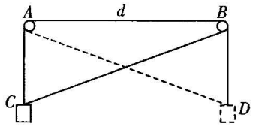
（1）建筑材料在间运动的轨迹是何种曲线？
（2）建筑材料在间运动的最大速度是多少？
（3）建筑材料到达D点后，工作人员操控约束电机，使建筑材料以的加速度上升，达到的最大速度后匀速上升，在快到达B点前，又以的加速度匀减速运动，到达B点时速度恰好为0，求建筑材料从。运动到B的时间及约束电机在这一过程的最大输出功率．
14．（15分）如图所示，坐标系建立在竖直平面内，x轴水平向右．在第一象限内存在水平向右的匀强电场；在第四象限内有竖直向上、场强大小与第一象限相同的匀强电场，同时存在着垂直此竖直平面向里的匀强磁场，磁感应强度为B．一质量为m，电荷量为q的带正电小球，从坐标原点处以初速度沿y轴负方向第一次进入磁场．已知重力大小与电场力大小相等，重力加速度为g．试求：
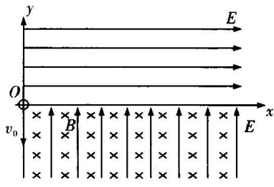
（1）小球第一次出磁场的位置坐标；
（2）小球第二次进、出磁场的位置之间的距离d；
（3）小球第n次出磁场的位置坐标．
（二）选考题：共13分．请考生从15题和16题任选一题作答．如果多做，则按第一题计分．
15．[物理——选修3—3]（13分）
（1）（5分）下列说法正确的是________（填正确答案标号．选对1个得2分，选对2个得4分，选对3个得5分．每选错1个扣3分，最低得分为0分）．
A．阳光透过黑暗房间的孔洞形成的“光柱”中，肉眼可见灰尘在做布朗运动
B．可以从单一热源吸热，将其全部用于对外做功
C．液体在毛细管内的高度高于外面液面的高度，说明液体对毛细管是浸润的
D．不计空气阻力，将装有水的容器斜向上抛出后，水对器壁的压强为零
E．一个分子运动很快，这个分子温度高
（2）（8分）一长为l的薄壁试管处于空气中．现将试管开口向下竖直插入水中，平衡时试管内外水面高度差为h，如图所示．今用竖直向下的力缓慢地将试管保持竖立压入水中．已知外界大气压强为，水的密度为，水足够深，且水温处处相同．当试管中气体下端与水面的距离超过某一值时，试管将不再需要下压的力而自动下沉，求这个值．
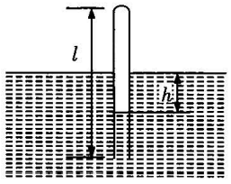
16．[物理——选修3—4]（13分）
（1）（5分）如图所示，x轴上有间距为1 m的13个质点a、b、c、d、e、f、g、h、i、j、k、l、m，它们均静止在各自的平衡位置，一列横波以的速度水平向右传播，在时刻到达质点a，且a开始由平衡位置向上振动，在时刻，质点a第一次达到波峰，则________（填正确答案标号．选对1个得2分，选对2个得4分，选对3个得5分，每选错1个扣3分，最低得分为。分）．
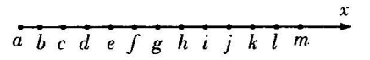
A．波源的周期是4 s
B．a点在10 s时将运动到k点所在位置
C．这列波的波长为4 m
D．时刻，d点位于波谷
E．时刻，h点位于波谷
（2）（8分）如图所示，有一块两个光学表面平行的、米|光学元件，它对红光和紫光的折射率分别为、．今有一束宽度为的红、紫混合光从其上表面以的入射角入射，问此元件的厚度d至少为多大时，从元件下表面射出的红、紫两种光能分离？（已知）
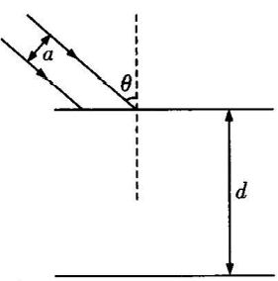
物理参考答案
题号 | 1 | 2 | 3 | 4 | 5 | 6 | 7 | 8 | 9 | 10
答案 | C | D | B | A | D | A | BCD | BD | BC | AD
1．C【解析】“牛顿”是导出单位，而非基本单位；半衰期是一个宏观量，对大量（可与阿伏伽德罗常数相比）的核而言才有意义，10个核不符合“大量”这一条件，经过一个半衰期后，不一定剩下5个核未衰变；高处跳下的人利用屈膝动作增加了作用时间，在动量变化一定的情况下，减小了冲击力；以卵击石，相互作用力的大小是相等的，卵破而石不破只是因为卵的承受能力小而已；综上所述，选项C正确．
2．D【解析】由于杆和手之间不打滑，手和杆相互作用的时候，两力的作用点均无对地的位移，故二力均不做功，选项A、B都是错的；相互作用力总是等大、反向、共线的，所以选项C错；由于人加速向上运动，故杆对手的摩擦力大于人的重力，选项D对．
3．B【解析】对比万有引力公式及库仑力公式知两力在分子不变的情况下，都与距离平方成反比，故此时小球的运动可类比于行星绕太阳的运动．则O点必为椭圆的焦点之一；小球与O点的连线在相同的时间内扫过相同的面积；小球在B点的速度比在A点的小；要使小球绕O点做圆周运动，可在A点沿切线方向适当减小其速度；综上所述，选项B正确．
4．A【解析】由于飞镖飞行时的速度方向即为镖尖指向，可知飞镖在着靶瞬间的速度方向即如图中所示．由平抛运动的特点可知，两支镖反向延长线必交于同一点，该点为出手点向镖靶所在的竖直线所作垂线的中点．如右图所示，由几何关系，有：，所以选项A正确．
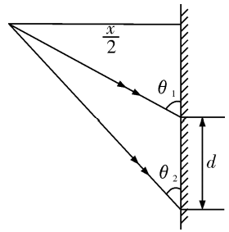
5．D【解析】由图（b）所示电阻中电流随时间t变化的正弦曲线可知，所用交流电的周期，频率为；电阻中电流，由并联电路规律可得，解得中电流，即电流表示数为0.5 A；副线圈输出电压，由变压器变压公式，，解得原线圈两端电压为，电压表的示数为电阻两端电压，不是100 V；副线圈输出电流，输出电功率，即变压器传输的电功率为15.0 W，综上所述，选项D正确．
6．A【解析】方法1．正交分解：令安培力为F，与斜面夹角为，斜向上，则
由垂直斜面方向平衡，有： （1）
由平行斜面方向，有： （2）
（1）式代入（2）式，得：
（3）
令（3）式中，则，则（3）式变为
（4）
（4）式中时，F最小，代入数据得．
又，则
又由安培力公式，可得最小磁感应强度为
方法2：矢量图法．因合力为沿斜面向上的，即重力、全反力R和安培力的合力为F．考虑到G大小方向已知，全反力方向已知（与支持力成30°角，故与竖直方向成60°角，如图），而安培力大小和方向均未知，故平移成矢量图时，按上述顺序构建矢量图时，因合力大小和方向已知，故相当于安培力箭头位置确定，如图，可知最小安培力对应从F的箭头向方向确定的R作垂线即可．由图可知，上面小三角形为等腰三角形，则，，．故，同解．
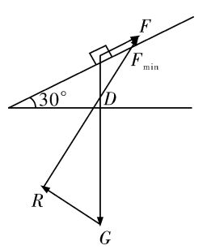
7．BCD【解析】磁铁下降时，由楞次定律可知，磁铁受到向上的电磁阻力，故磁铁下落的加速度小于重力加速度；两导体棒将相向运动，使闭合回路的面积减小，以阻碍磁通量的变化；磁铁下降减少的重力势能除转化为自身的动能外，还将转化为电能，这些电能再转化为两导体棒的动能和回路产生的电热为Q（导轨和两导体棒既是发电机，又是电动机），综上所述，选项BCD正确．
8．BD【解析】小球在竖直方向上做自由落体运动，在水平方向上向右做匀减速运动，才能垂直（此时速度在水平方向上分量为0）地落在地面上，所以，小球所受电场力必须向左，可知小球带负电；由自由落体运动可知，小球下落时间为，由水平方向做匀减速运动可知，，可得小球初速度，球在抛出后，运动时间为空中运动的全部时间的一半，由匀变速运动时间等分结论可知，小球在竖直方向上下落了，故，水平方向上运动了，故，综上所述，选项BD正确．
9．BC【解析】接通开关S瞬间，灯泡A立即变亮；断开开关S的瞬间，由于自感线圈L要阻碍电流的减小，产生的自感电动势使得自感线圈相当于一个右端为正极、左端为负极的电源，通过灯泡形成回路，此时流经灯泡的电流是从右向左的，与合上开关时从左向右的电流相反；若，合上开关且稳定后，流经自感线圈的电流大于灯泡上流过的电流，断开开关时，自感电动势的存在使自感线圈上的电流从它原来的电流缓慢减小，所以，最先一段时间内从右向左流过灯泡的电流将大于灯泡原来的电流，所以灯泡将闪亮一下再慢慢熄灭；若，合上开关稳定后，自感线圈上的电流本来就比灯泡上的电流小，自感系数再大，也不能使初始电流增大，而只能使熄灭的过程延长；综上所述，选项BC正确．
10．AD【解析】分析小环的受力情况和运动情况，开始时，电场力向左，随着速度的增大，向右的洛伦兹力增大，故杆给小环向右的弹力减小，因而摩擦力减小，小环做加速度增大的加速运动．当洛伦兹力等于电场力时，弹力为0，摩擦力为0，此时小环的加速度最大为g．随着速度进一步增大，洛伦兹力将大于电场力，杆给小环的弹力将向左，并随着洛伦兹力的增大而增大，所以摩擦力也将增大，小环做加速度减小的加速运动．当摩擦力等于重力时，小环的加速度将变为0，此后匀速运动．在加速度a达到g之前，有可能有，但必须存在条件，即，满足此条件时，有：，得下滑加速度为最大加速度一半时的速度为，故此速度只是可能存在，不是一定存在；当达到后，加速度逐渐减至0，则一定会有的时候，设此时对应的速度为，有：，得速度；由，解得最大速度为，若在a达到g之前有，则有：，可求得．此时应注意，小球既然能从静止下滑，则一定满足．可见超过了g，显然不可能．故不可能出现在之前，只能出现在此后，有：，可求出当时，，符合题意．综上所述，选AD．
11．（6分）（1）（3分） （2）（3分）
【解析】（1）盒子平抛，有加，共同速度，令子弹射出枪口的速度为，由动量守恒，有：，得，弹簧的弹性势能转化为子弹的动能，可得．
12．（9分）（1）如图所示（3分）
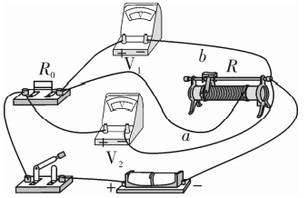
（2）（3分） （3分）
【解析】（1）合上开关前，滑动变阻器接入电路的阻值应为最大．
（2），即，故有，，解得：，．
13．（13分）【解析】（1）由于建筑材料在间运动时到A、B两小齿轮的距离之和不变，所以在间的轨迹为椭圆的一段 （2分）
（2）设间的距离为，由几何关系，有：，解得 （1分）
当材料运动到最低点时，设其与水平线的竖直高度差为，由几何关系，有：，解得 （1分）
此处对应材料的最大速度v．由机械能守恒，有： （1分）
解得 （1分）
（3）材料以的加速度达到的时间，运动距离 （1分）
同理，后段减速时间，运动距离 （1分）
中间运动距离，用时 （1分）
故材料从D运动到B的时间 （1分）
加速阶段，由牛顿第二定律有： （1分）
得 （1分）
在加速终了前瞬间，约束电机的功率最大，其值为 （1分）
14．（15分）【解析】（1）小球第一次在磁场中运动时，由于重力大小与电场力大小相等，故小球做匀速圆周运动，有得 （2分）
故小球第一次出磁场时的位置坐标 （1分）
（2）小球第一次出磁场后，在竖直方向上做竖直上抛运动，在水平方向上做初速度为0的匀加速运动．所以，小球第二次进入磁场时，其速度在竖直方向的分量仍为，设小球第二次进入磁场时速度为v，令此速度与x轴正方向成角，则 （1分）
如图所示．令小球在磁场中的运动半径为，则有 （1分）
由图可知，小球进、出磁场的位置点之间的距离 （2分）
（3）在磁场外，小球所受电场力大小与重力相等，故在水平方向上加速度大小也为g；由小球在磁场中运动的对称性可知，小球同一次进、出磁场的水平速度分量不变，而竖直分量始终为，故小球在水平方向上的磁场外运动连接起来，是一个初速度为0的匀加速运动．小球每次在竖直方向上升和下降的时间是相等的，令为，则 （1分）
而每次小球在磁场的进、出点间的距离均为d；则小球在第n次进入磁场时，磁场外运动的时间为 （2分）
在电场中运动的位移总和为 （2分）
第n次出磁场时，在磁场中的跨度总和为 （2分）
综上所述，小球在第n次出磁场的位置坐标 （1分）
15．（13分）（1）（5分）BCD【解析】布朗粒子必须在光学显微镜下才能看到，光柱中的灰尘肉眼可见，其无规则运动是空气流动所致，并非布朗运动；理想气体的等温膨胀是将单一热源中吸的热全部用于对外做功的例子，这并不与热力学第二定律矛盾，因为并非对外界不造成其他影响；只有液体对毛细管浸润，才能产生“爬升”现象；水对容器产生压力是由于水受到重力引起的，斜抛出去的容器中的水处于完全失重状态，故不再对器壁产生压力，因而压强为零；温度是宏观量，衡量的是大量分子的运动的剧烈程度，对微观的个体分子没有温度可言；综上所述，选项BCD正确．
（2）（8分）【解析】初始状态，试管的浮力等于其所受重力，设试管的横截面积为S，则： （1）
设当试管被下压至管内气体下端与水面深度为H时，试管恰好能悬浮于水中，设此时试管内气体长度为，由平衡有： （2）
由（1）（2）两式得： （3）
由玻意耳定律，有： （4）
由（3）（4）两式得： （5）
又： （6）
由（5）（6）两式，得： （7）
【评分标准】（1）（2）（3）（5）（6）式各1分，（4）式2分，（7）式1分．
16．（13分）（1）（5分）ACD【解析】由题意可知，波的周期是4 s，则波长为4 m，AC正确；波传播时质点不随波迁移，故B错误3 s时刻，波传播到d点，d点开始向上振动，再经3 s，向下运动到最大位移处，D正确；6 s时刻，波只传播到g点，此时h点还未振动，故E错．
（2）（8分）【解析】作出如图所示光路图，则：
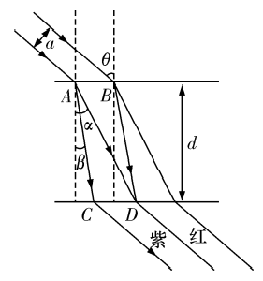
对红光，有： （1）
对紫光，有： （2）
令间距离为l，则间距离也为l，且
（3分）
设d对应红、紫两光恰好分开时元件的厚度，由几何关系，有：
（4）
由以上各式解得：
（5）
（5）式即为元件最少应达到的厚度．
【评分标准】（1）（2）（3）式各1分，（4）式3分，（5）式2分．

